OBIECTIVUL: CONTRACT VJ-CL05

,,EXTINDEREA SI REABILITAREA SISTEMULUI DE ALIMENTARE CU APA SI CANALIZARE IN AGLOMERAREA PETROSANI, LOCALITATILE PETRILA SI ANINOASA”
RECEPTIE 20.09.2013

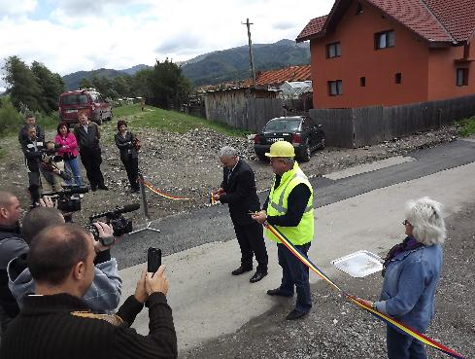 | 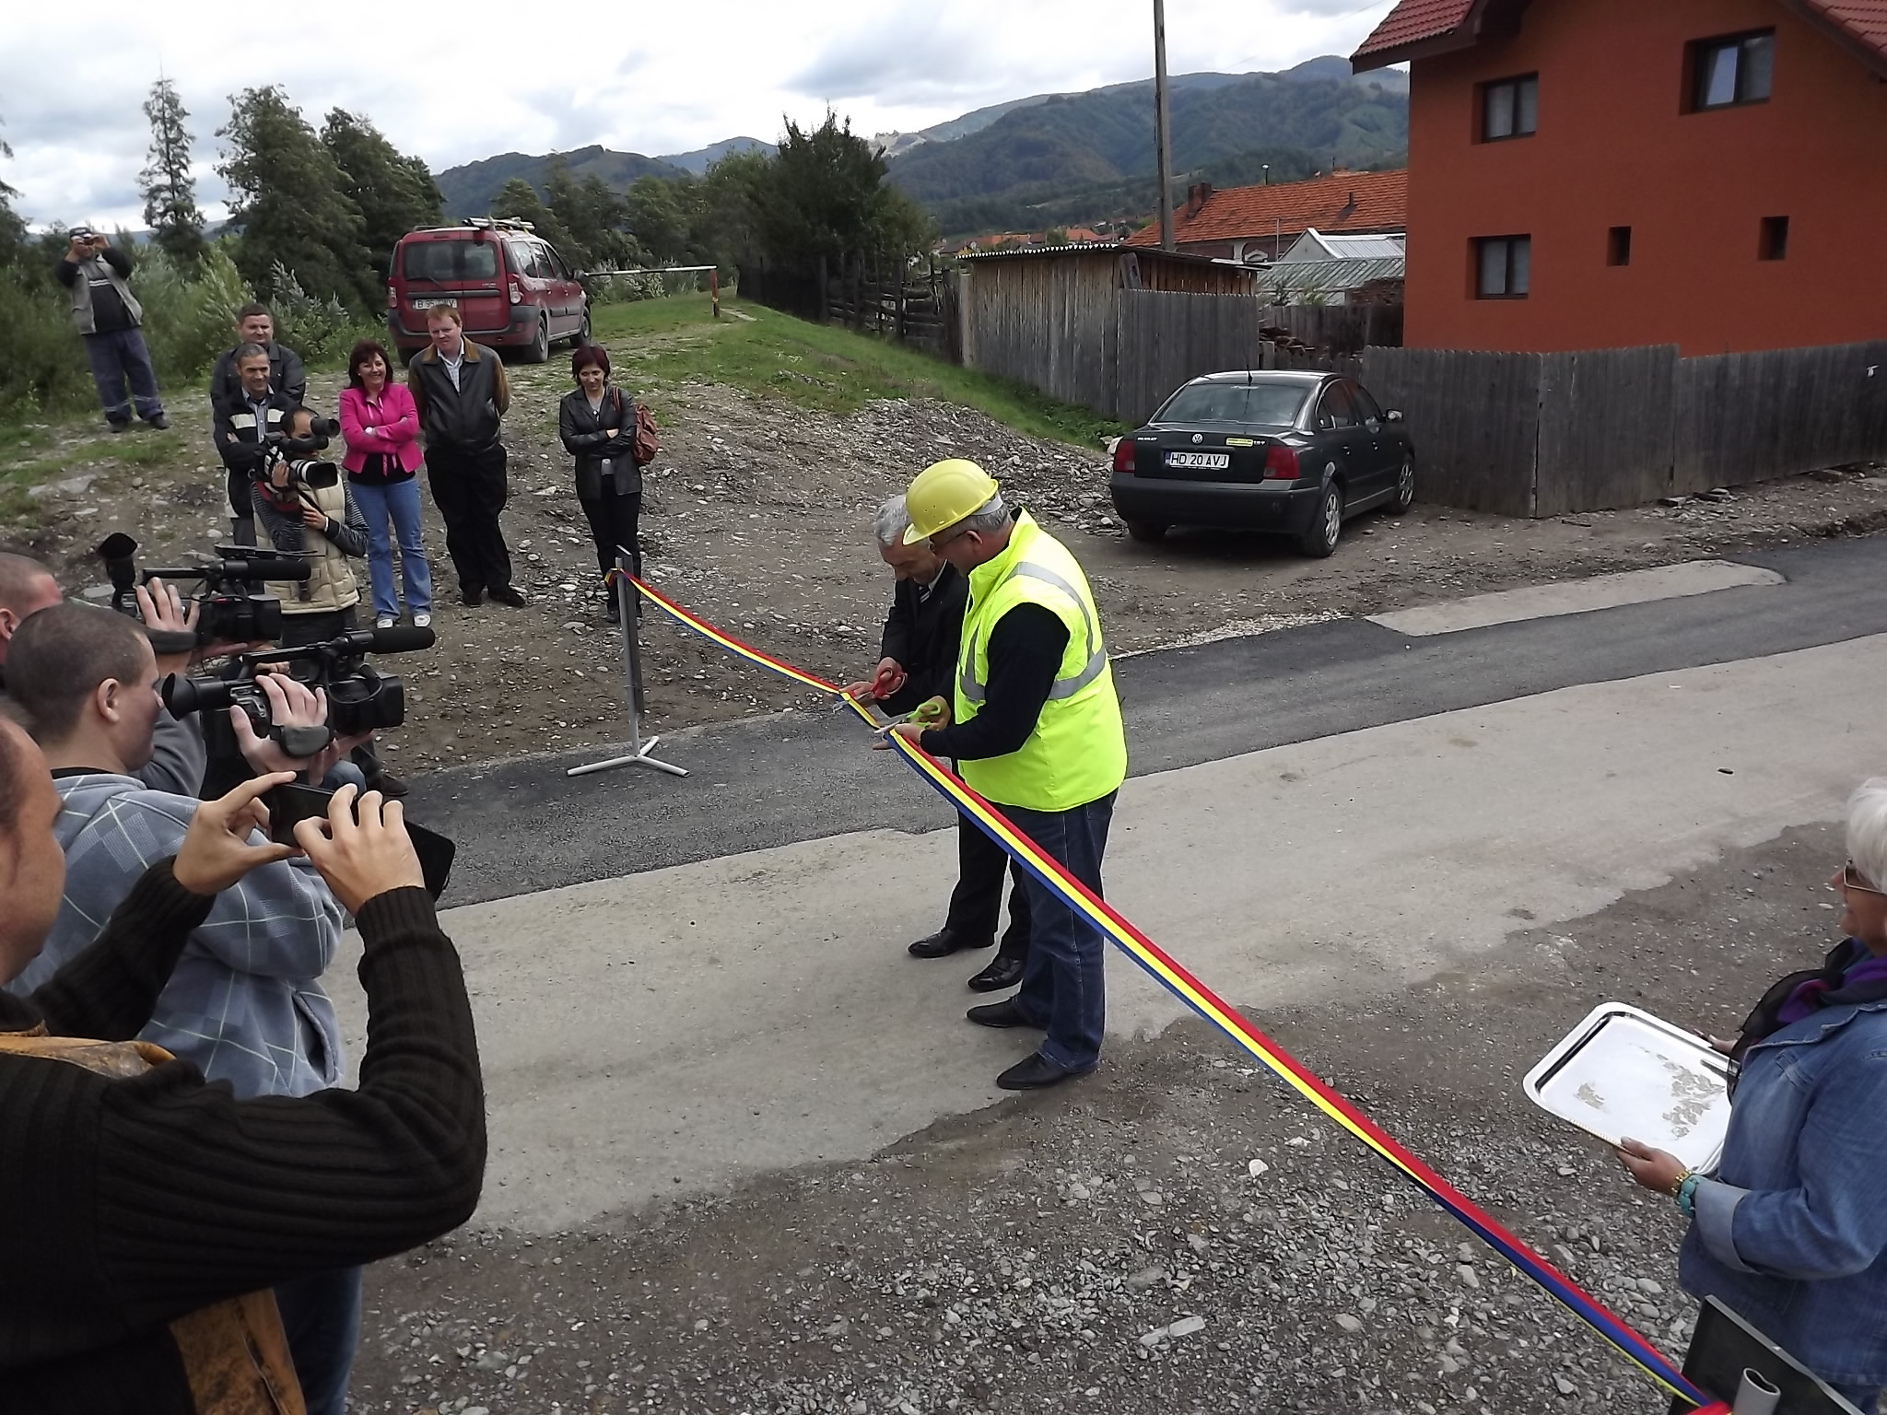
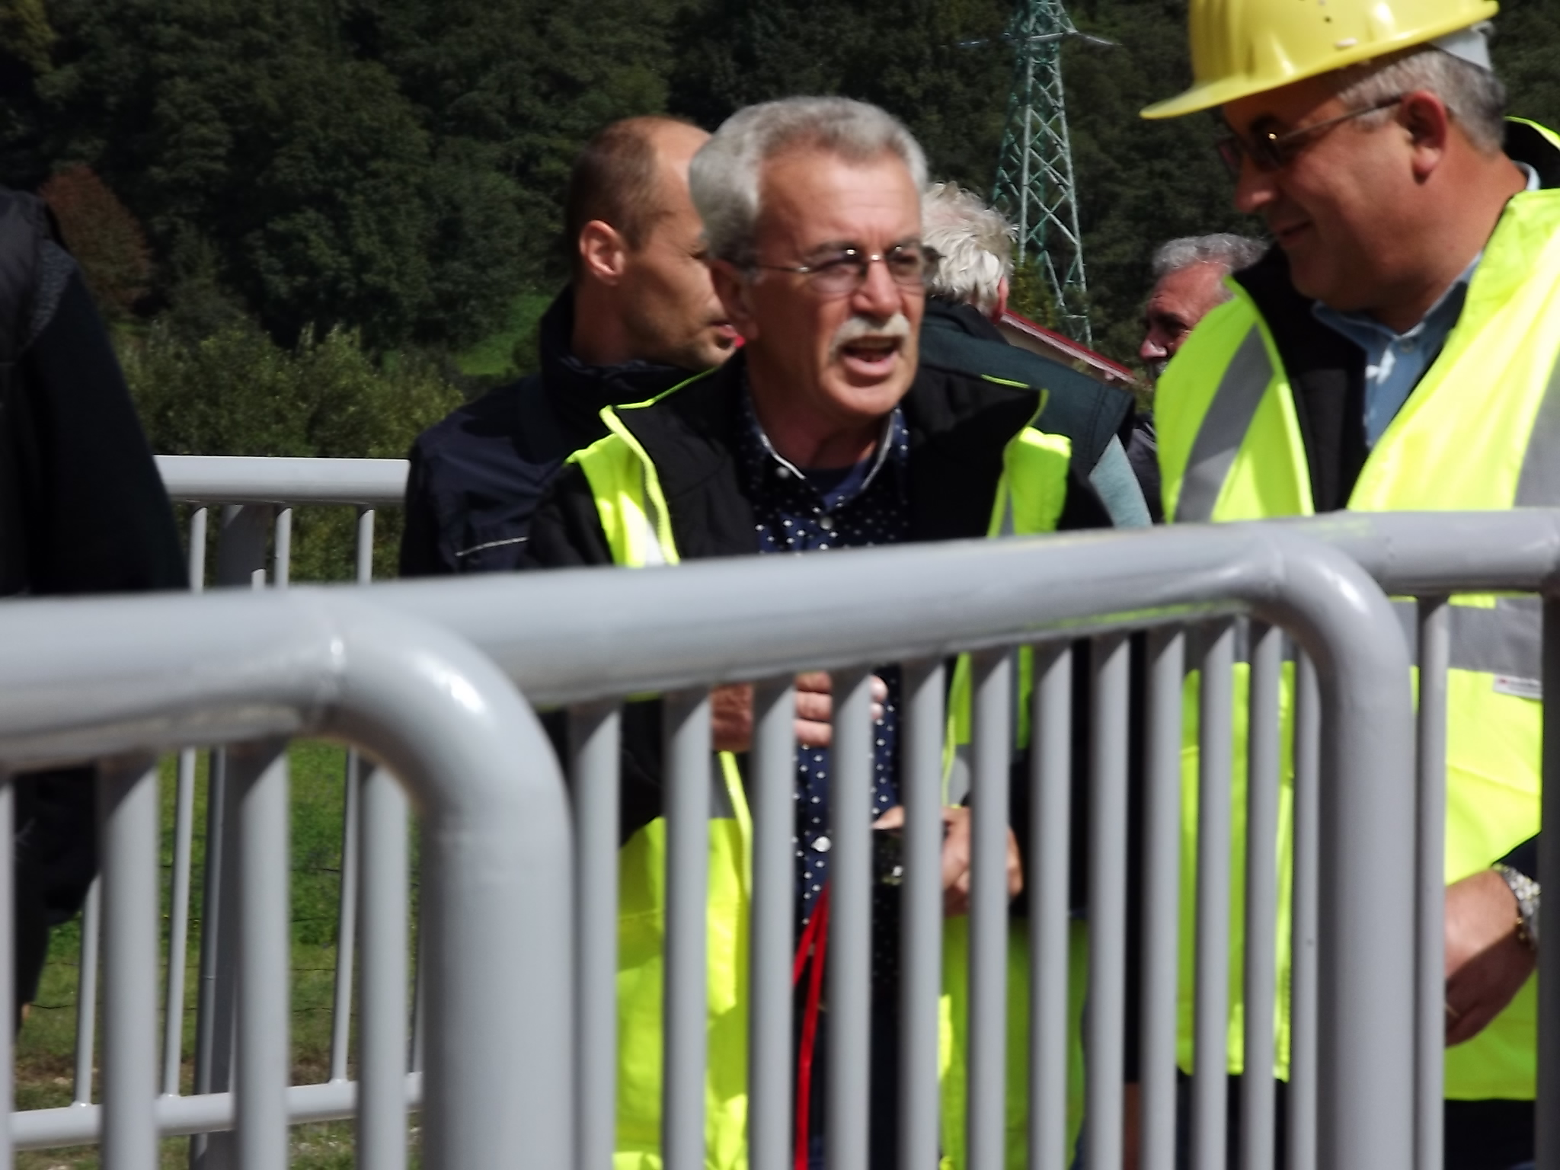 | 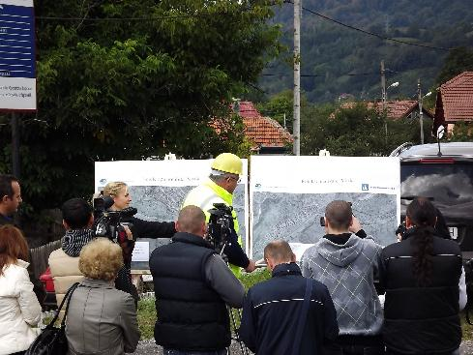
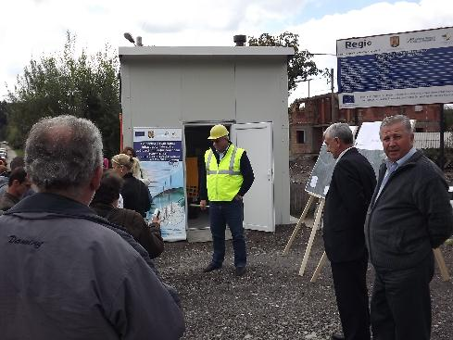 | 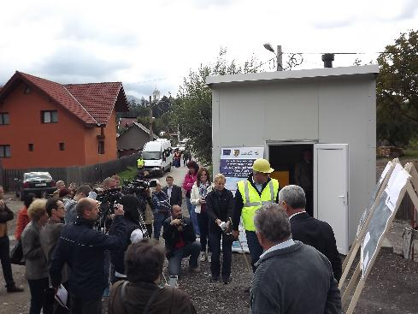
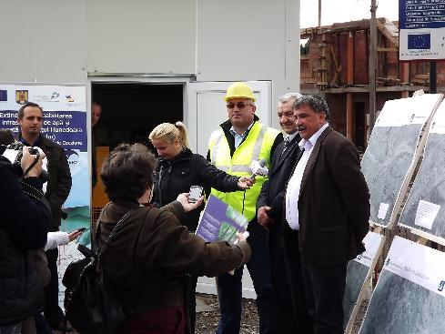 | 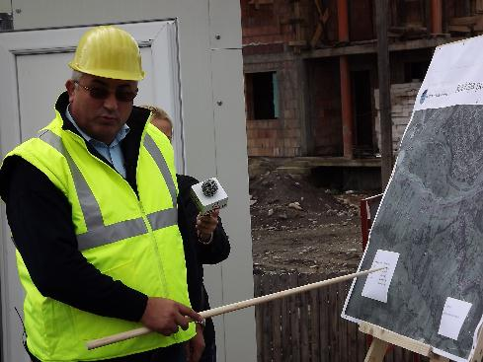
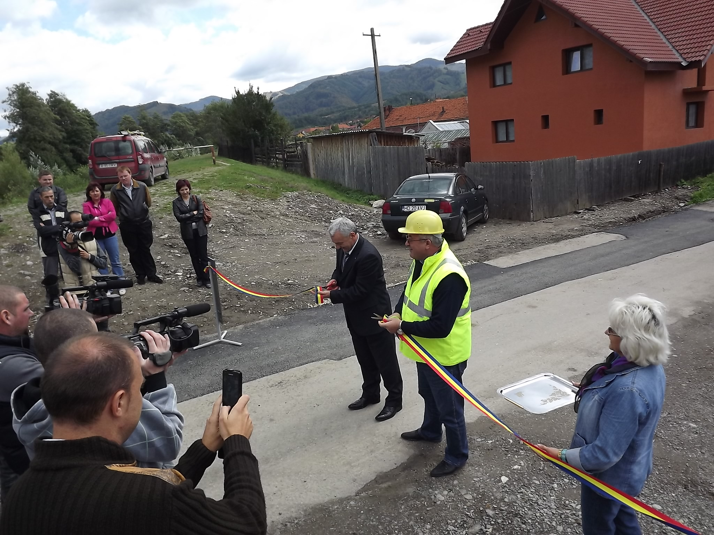 | 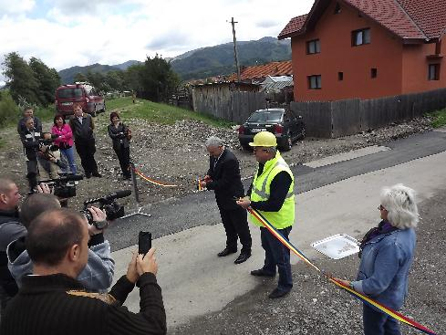
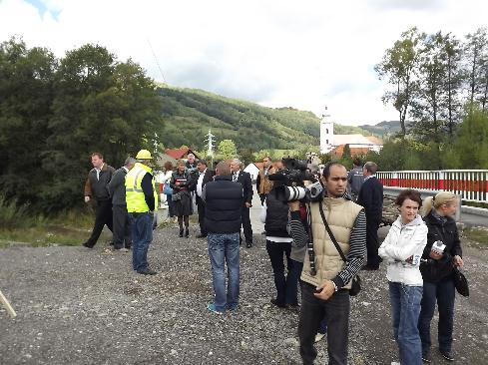 | 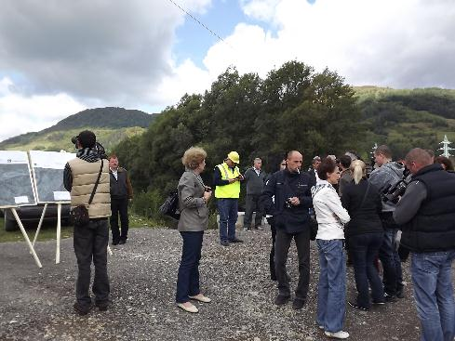
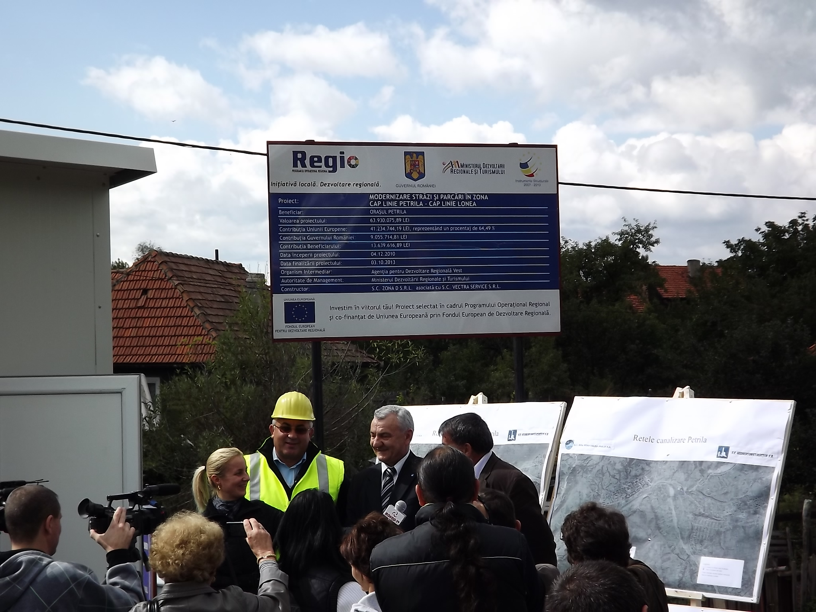 | 